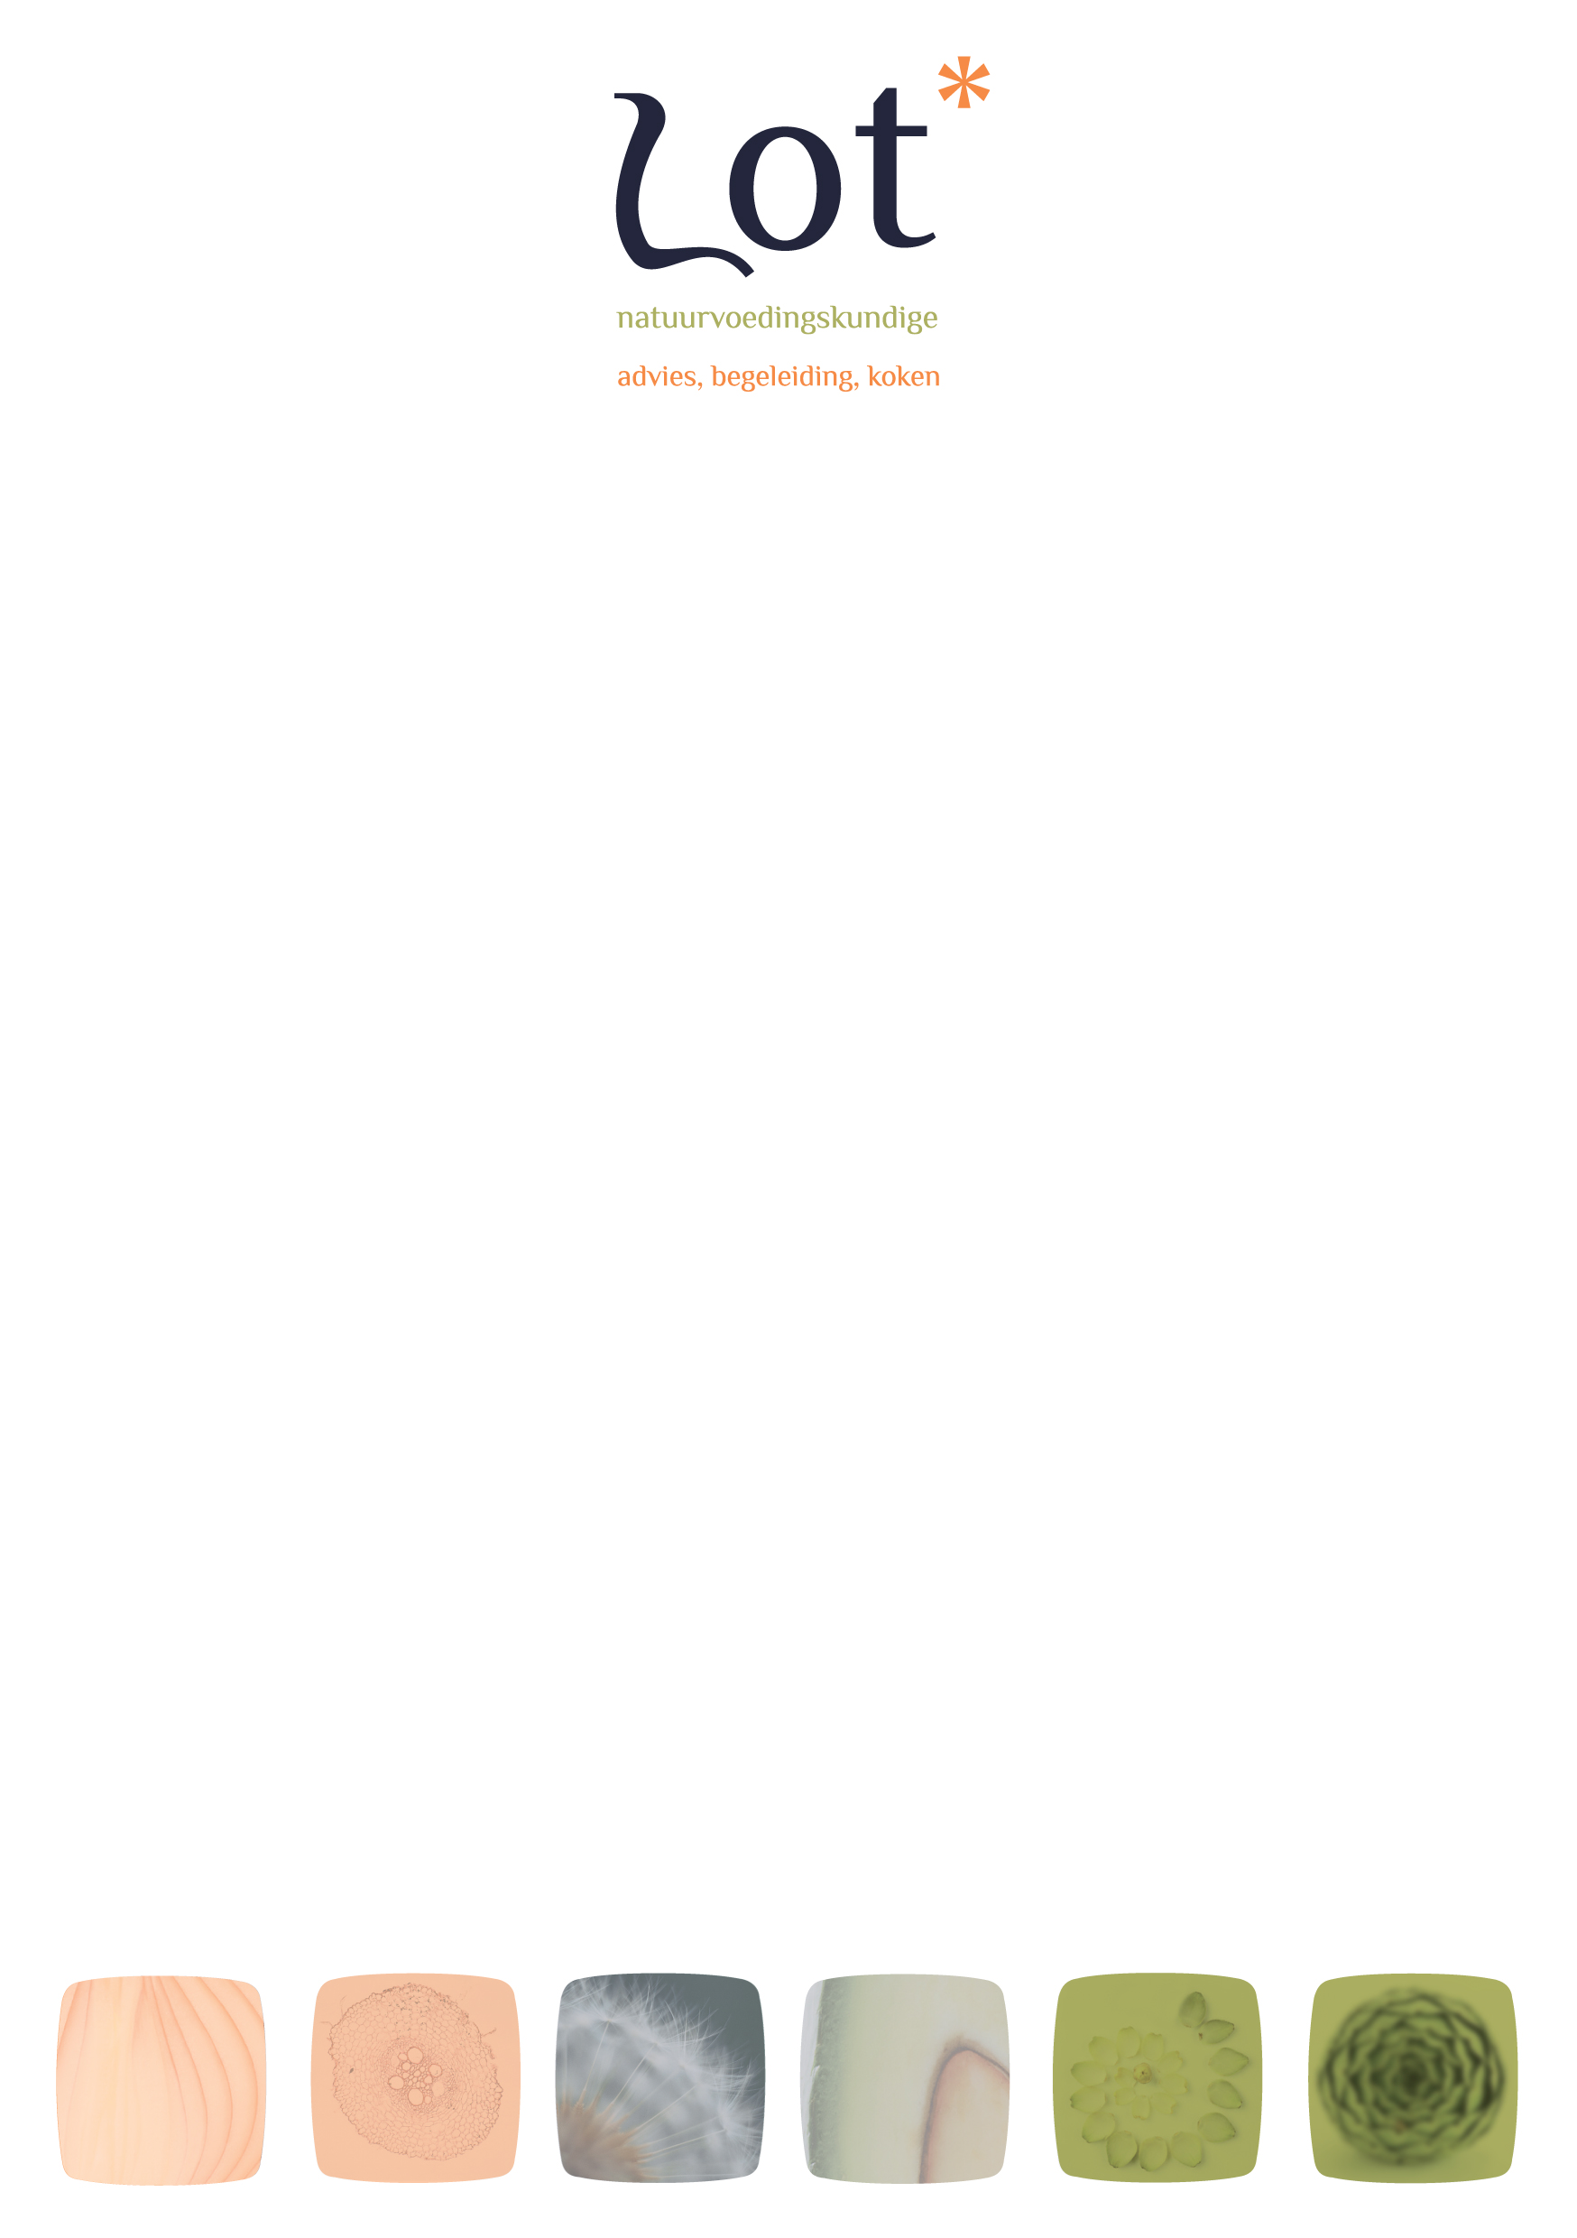
In lijn met je lijf
Krijg rust over je lichaam, je gewicht en je leven Leer te genieten van eten
In lijn met je lijf is een unieke aanpak waarbij je op zoek gaat naar je eetgewoonten en de onderliggende oorzaken van emotie-eten
Je leert ontspannen om te gaan met eten
Wat win je? Zelfkennis en zelfwaardering, gezonde voedingsgewoonten en energie
Wat verlies je? Lusteloosheid, oude patronen en gewicht
Data: 9 keer op di avonden van 20-21.45 uur start 31 januari 2012 Kosten: € 190 inclusief materiaal. Maximaal 8 deelnemers
Het is ook mogelijk om zelf een groepje samen te stellen op een ander tijdstip, vanaf 4 personen

De aanpak is gebaseerd op de meest recente psychologische kennis en praktijkervaring

Voor meer informatie of een kennismakingsgesprek kun je bellen of mailen
Lotte van Kessel www.lot-zijn.nl info@lot-zijn.nl 06-12936537

